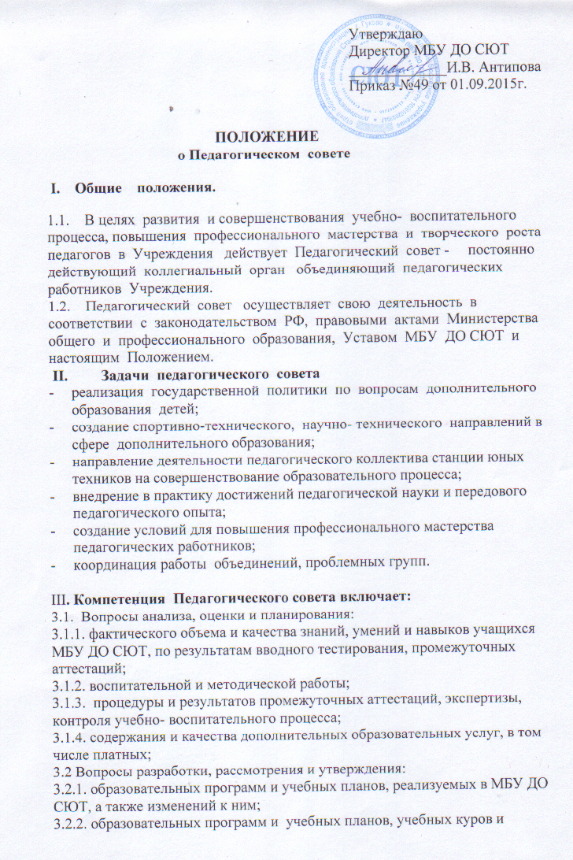
дисциплин, включая реализуемые в состав платных образовательных услуг, а также необходимых изменений к ним;
3.2.3. годовых календарных учебных графиков, по согласованию с отделом образования администрации г. Гуково.
3.3 Определение направлений и объема комплексного методического обеспечения знаний, анализ и оценка его состояния и эффективности.
3.4 Вопросы разработки, апробации, экспертизы, оценки эффективности применения педагогическими работниками, а также пропаганды и распространения:
3.4.1. новых педагогических и воспитательных технологий;
3.4.2. новых форм и методов обучения и воспитания учащихся;
3.4.3. новых учебных пособий, технических средств обучения и контроля и т.п.
3.5. Вопросы экспериментальной и исследовательской педагогической работы МБУ ДО СЮТ.
3.6. Повышение квалификации и аттестации работников.
3.7 Выдвижение кандидатур работников Учреждения на поощрения и награды.
3.8. Планирование, организации, координации и содействия деятельности МБУ ДО СЮТ.
3.9. Координация работы педагогов с родителями (законными представителя-ми) учащихся.
3.10. Установление связей и координация педагогической деятельности МБУ ДО СЮТ с другими образовательными учреждениями (общеобразовательными школами, учреждений начального, среднего и дополнительного, дошкольного образования), а также с внешними учреждениями и объединениями, с учреждениями культуры и спорта.
3.11. Решает вопрос об исключении учащегося за совершение противоправных действий, грубые и неоднократные нарушения устава Учреждения.
3.12. Обсуждает в случае необходимости поведение отдельных учащихся в присутствии их родителей (законных представителей)

IV Функции педагогического Совета
4.1 Основными функциями педагогического Совета являются:
- планово-прогностическая;
- мотивационно-целевая;
- информационно- аналитическая;
- диагностическая;
- методическая.
4.2. По содержанию педагогический Совет может быть:
- педагогический;
- методический.
V Состав педагогического Совета
5.1 В состав Педагогического совета входят: директор МБУ ДО СЮТ (председатель), методисты, педагоги дополнительного образования.
5.2 В необходимых случаях на заседание педагогического совета Учреждения приглашаются представители общественных
организаций, родители обучающихся и другие лица, представители юридических лиц и др. Необходимость их приглашения определяется председателем педагогического совета. Лица, приглашенные на заседание Педагогического совета, пользуются правом совещательного голоса.
5.3 Председателем педагогического совета Уставом МБУ ДО СЮТ определен директор. Педагогический совет избирает из своего состава секретаря совета сроком на учебный год, который работает на общественных началах. Секретарь Педагогического совета назначается приказом директора.

VI Организация работы педагогического совета.
6.1. Педагогический совет работает по плану, который является составной частью плана работы Учреждения. Заседания педагогического совета созываются 1 раз в квартал в соответствии с планом работы Учреждения.
6.2. Решения педагогического совета принимаются большинством
голосов при наличии на заседании не менее двух третей его членов. При равном количестве голосов решающим является голос председателя педагогического совета.
6.3. Организацию работы по выполнению решений и рекомендаций Педагогического совета осуществляет директор МБУ ДО СЮТ. Результаты работы сообщаются членам Педагогического совета на следующих его заседаниях.
6.4. Члены педагогического совета имеют право вносить на рассмотрение совета вопросы, связанные с улучшением работы МБУ ДО СЮТ.
6.5. Директор МБУ ДО СЮТ в случае несогласия с решением Педагогического совета приостанавливает выполнение решения, извещает об этом учредителей, которые в трехдневный срок должны рассмотреть заявление, ознакомится с мотивированным мнением большинства Педагогического совета и вынести окончательное решение по спорному вопросу.
VII Документация педагогического совета
7.1. Заседания и решения Педагогического совета протоколируется секретарем. В протоколах фиксируется ход обсуждения вопросов, предложения и замечания членов педсовета. Протоколы подписываются председателем и секретарем совета Учреждения.
7.2. Нумерация протоколов ведется от начала учебного года.
7.3. Протоколы Педагогического совета Учреждения нумеруется постранично, прошнуровываются, скрепляются подписью директора и печатью Учреждения.
7.4. Протоколы Педагогического совета Учреждения хранится в делах учреждения постоянно.

